県外で乳児健康診査を受診される方へ（重要なお知らせ）

茨城県外の医療機関等で受診する場合は、事前に「県外乳児健康診査受診申請書」を提出してください。支払った健診費用（助成上限あり）は下の手続きをしていただき払戻しいたします。（償還払）
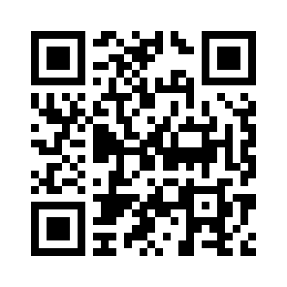
事前申請
受診する前に「県外乳児健康診査受診申請書」の提出または電子申請が必要です。

【申請方法】①こども未来センターまたは桜・谷田部・大穂保健センターへ持参
②こども未来センターへ直接郵送
③いばらき電子申請で申請
右の二次元コードからつくば市ホームページにアクセスし、
つくば市
ホームページ
申請することもできます。

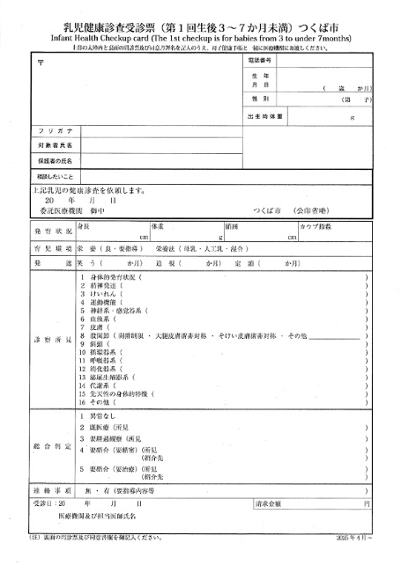
県外の医療機関で受診
「つくば市乳児健康診査受診票」に
検査結果・受診日・医療機関名を医療機関に記入してもらってください。

ただし記入を依頼することで別途文書料が発生する等
やむを得ない場合は保護者が結果を聞き取り、
記入しても差し支えありません。
検査結果・受診日・医療機関名

病院で記入してもらってください

償還払の御案内
【申請期限】受診日から起算して翌年度末（期日厳守）
・令和８年４月20日（令和８年度）に受診した場合
→令和10年3月31日（令和９年度の末日）まで
・令和９年１月30日（令和８年度）に受診した場合
→令和10年３月31日（令和９年度の末日）まで
【申請方法】こども未来センターまたは桜・谷田部・大穂保健センターへ以下の書類を持参してください。
①医師（医療機関等）から受診結果の記載を受けた乳児健康診査受診票原本
②母子健康手帳の「子の保護者」欄及び「乳児健康診査欄」の写し
※確認のため母子健康手帳原本もお持ちください
③医療機関等発行の領収書及び診療明細書の写し
④振込先の口座が確認できるもの
⑤印鑑
・郵送は原則不可です（転出者は除きます）。期限内に余裕をもって申請してください。
※申請を郵送で行う場合、事前にこども未来センターへ御相談の上、特定記録または簡易書留などで郵送してください。
【注意事項】
①払戻しできる額は助成上限額までです。上限額を超えた額は自己負担となります。
②自己負担10割の健康診査に係る費用が払戻しの対象となります。冊子代や薬代、健康保険適用のうちの実費代等は払戻しの対象となりません。

